**校外人员进出校服务使用手册**

# 一、移动端

## 服务登录及提交申请操作

用户登录今日校园app，找到“校外人员进出校”服务，如下图：

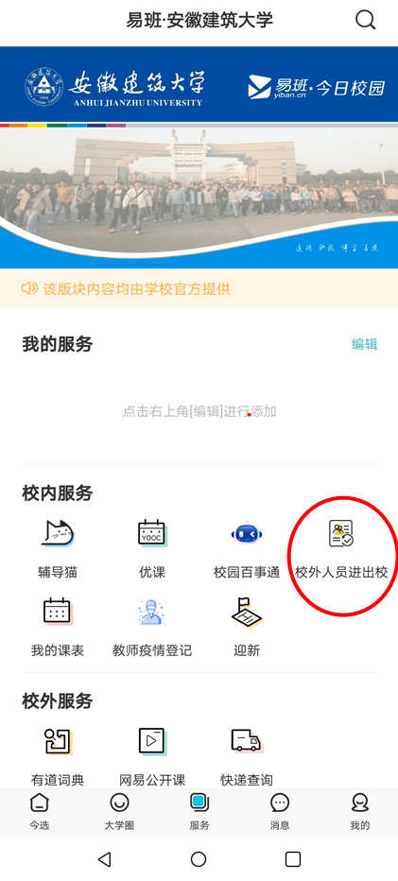

点击进入服务的登录页面，帐号、密码为智慧校园对应的帐号密码：

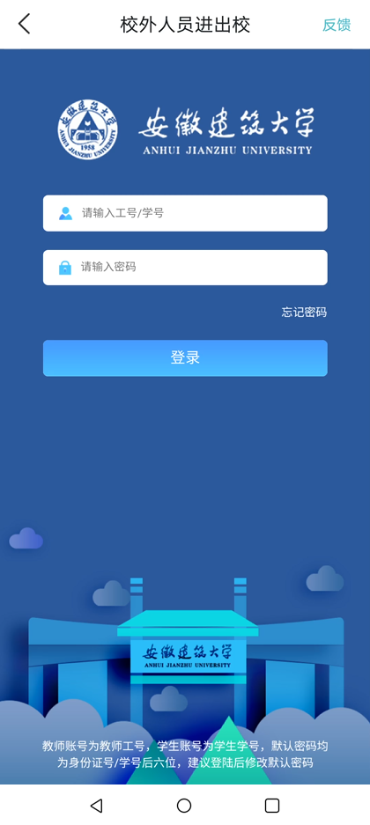

登录进入的页面如下：

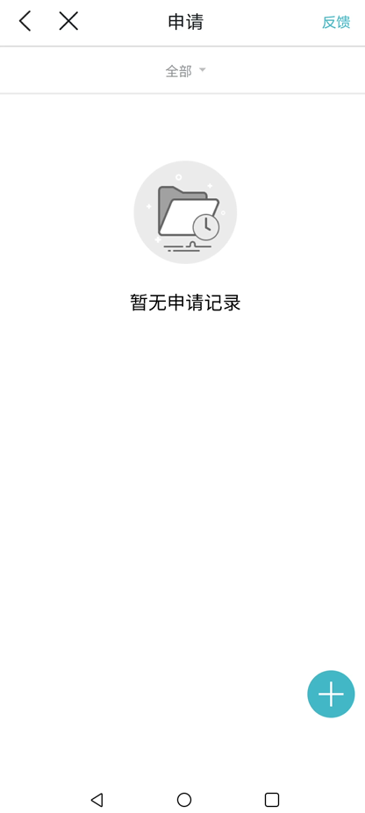

点击右下角的加号，进入申请的页面，如下：

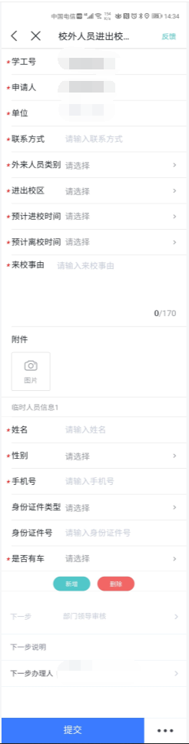

在该页面，填写相关信息，点击“提交“后，即可完成申请的操作。

## 部门领导审核

登录方式相同，在登录之后，需要选择对应的用户角色，若是部门领导需要审核，则选择“各单位部门负责人”，如下：

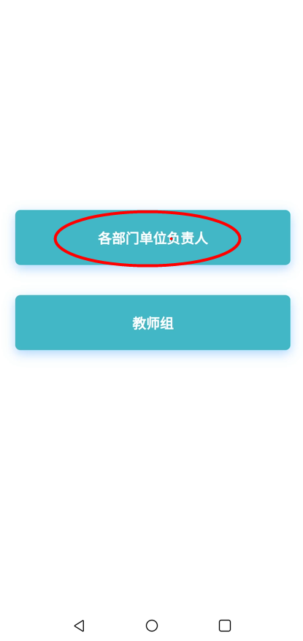

然后进入待审核事项页面，如下：

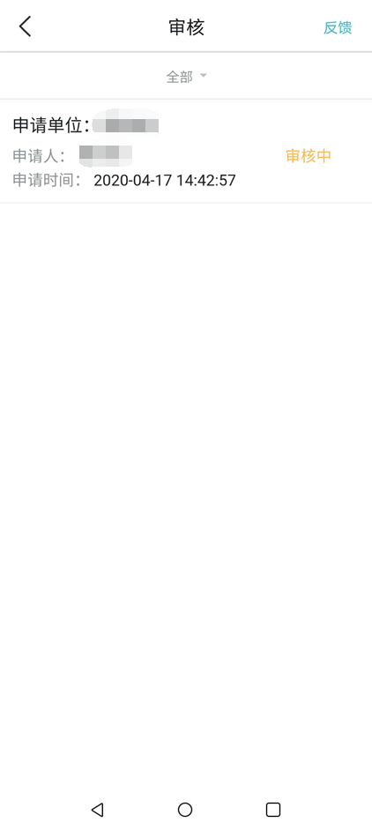

点击待审核的事项，进入具体的审核页面，如下：

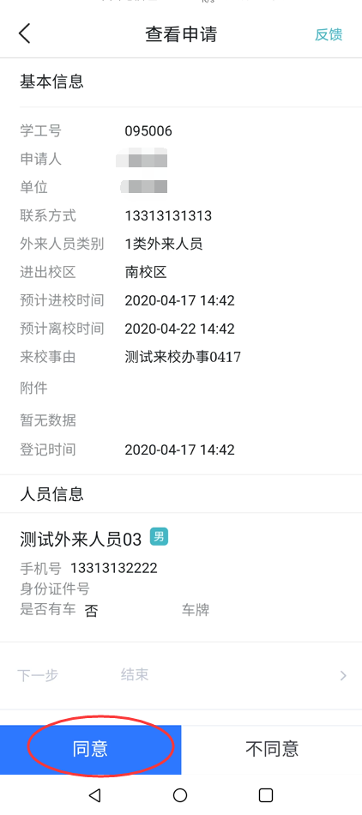

点击同意，则该申请服务完成；若点击不同意，则退回给申请人。

## 扫码进出校登记操作

具有扫码权限的用户，通过今日校园、浏览器等app的扫码的功能，扫描校外人员出示的二维码，然后根据实际情况，点击“进校”或者“出校”的按钮。（注意，首次扫码需要输入帐号密码进行登录，帐号密码为智慧校园的帐号密码。然后需再次进行扫码，进行“进校”或者“出校”的操作），如下图所示：

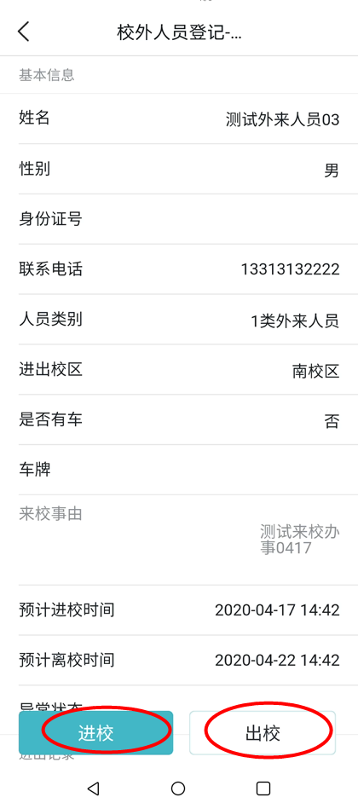

# 二、电脑端

## 系统登录

在浏览器中输入智慧校园网上办事大厅地址**http://ehall.ahjzu.edu.cn**

推荐使用谷歌浏览器、360浏览器的极速模式

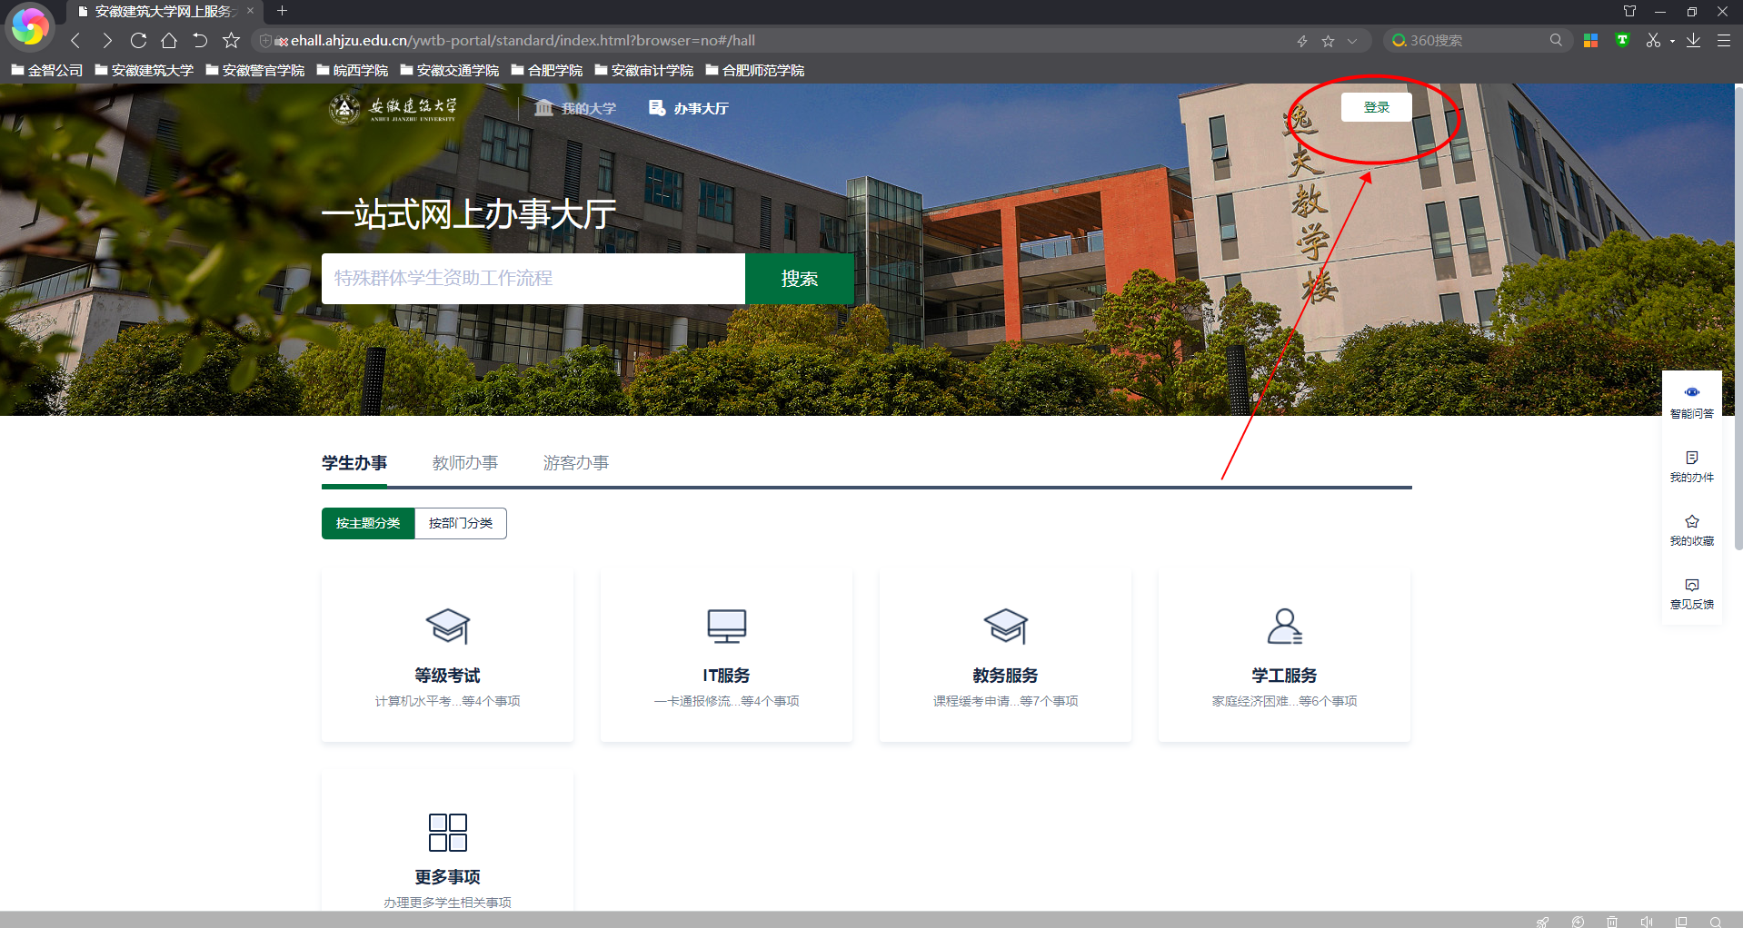

点击右上角的“登录”按钮，进入登录页面，帐号密码为智慧校园的账号密码：



登录成功后，在“办事大厅”页面中，搜索“校外人员进出服务”（支持模糊查询），找到该服务：

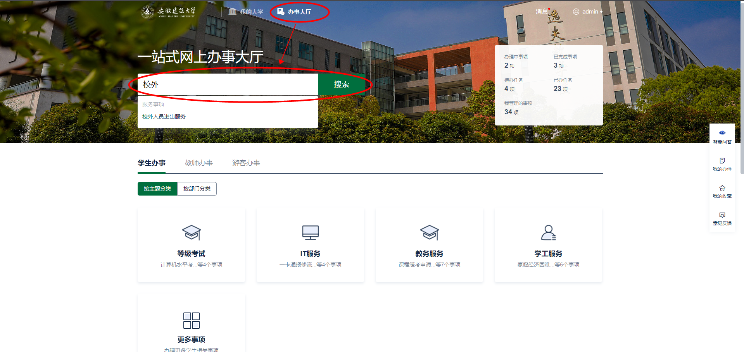

点击“在线办理”，进入具体的服务页面：

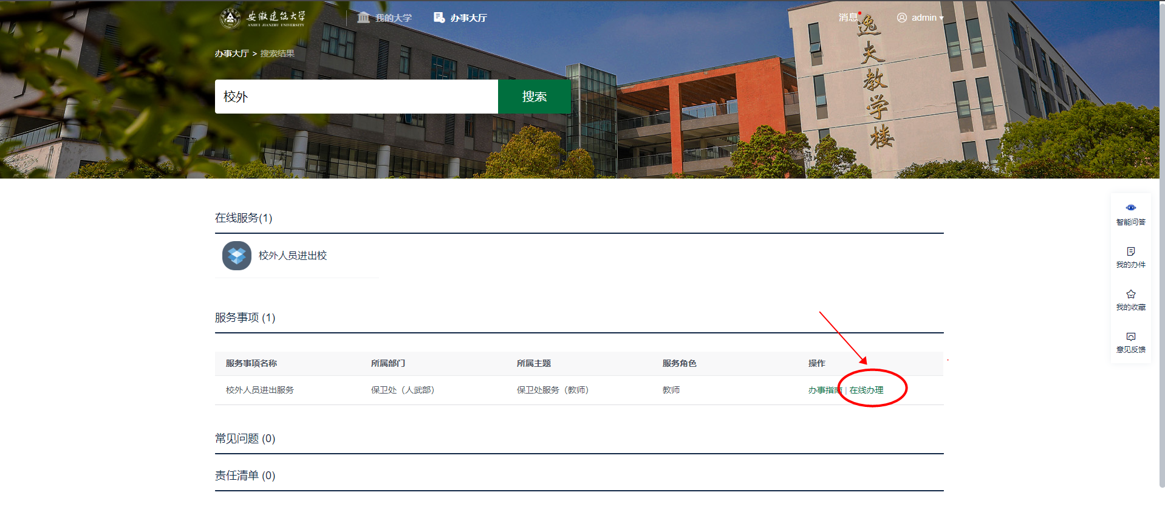

## 进出校申请

校内教职工发起外来人员入校申请流程，填写外来人员和车辆基本信息。

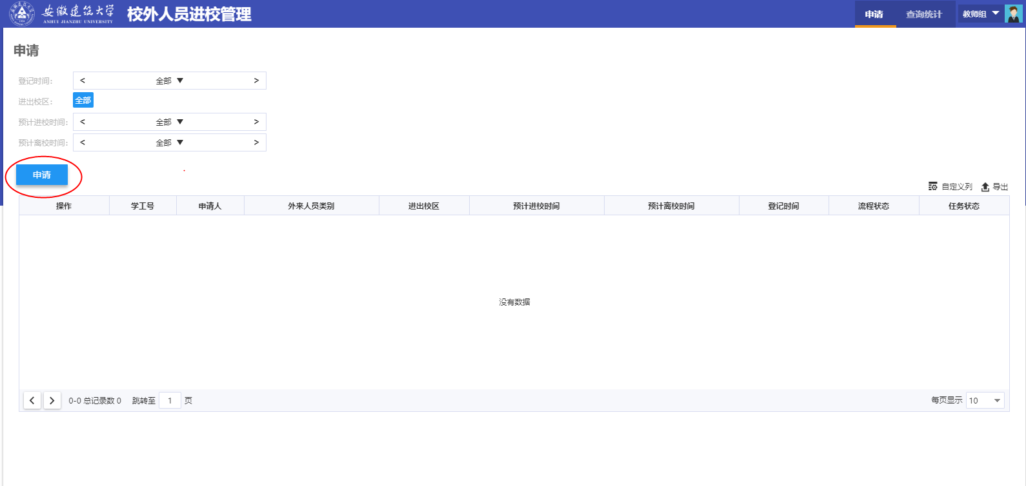

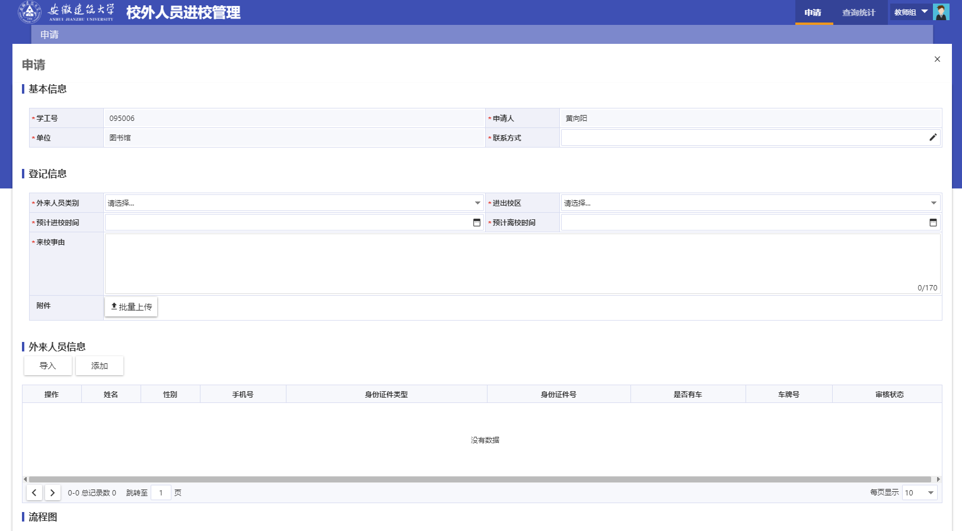

填写完成后，选择下一步办理人（若有多个部门领导，可以依次点击领导姓名进行选择），并点击提交：

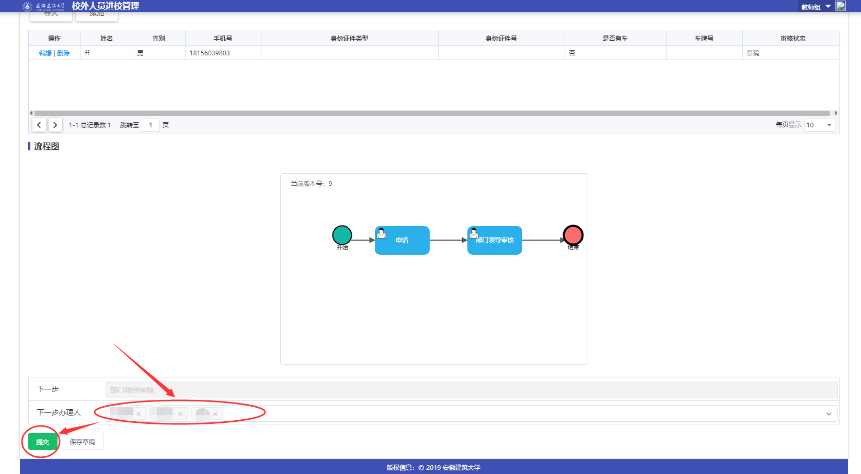

## 进出校审核

单位负责人审核本部门教职工提交的外来人员入校申请。

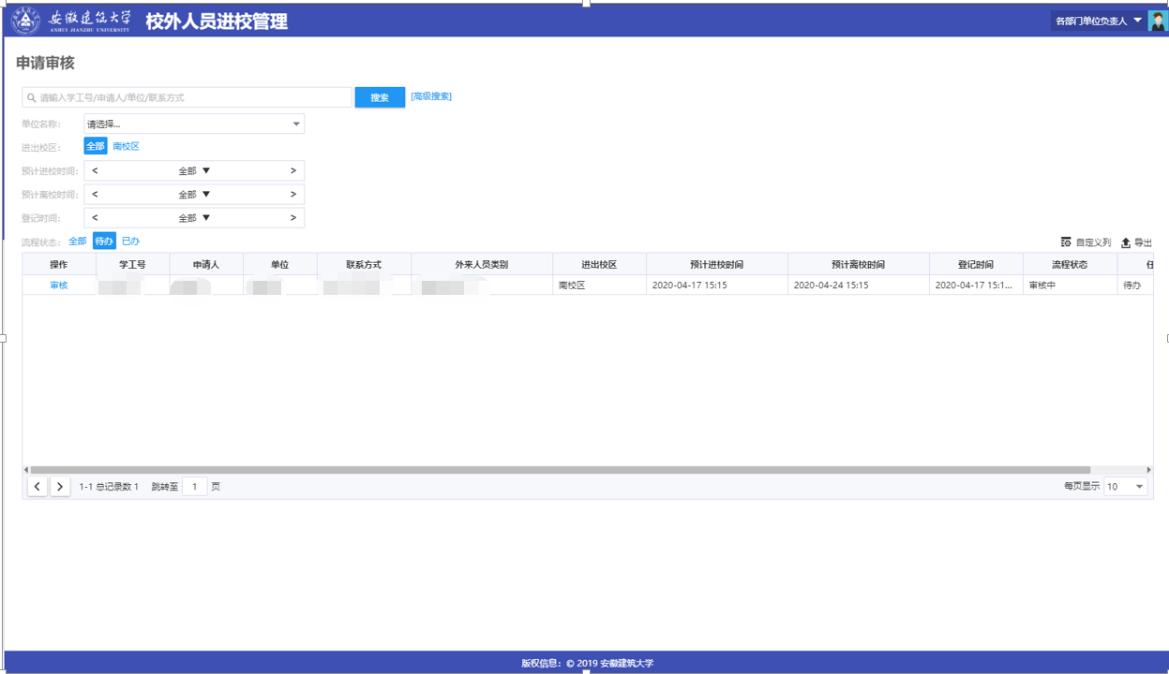

## 校外人员信息管理

提供给学校管理员查询和统计系统内已经申请的校外人员信息。可实时统计当前已进校人数、出校人数和车辆等。

对于已经申请审核通过的校外人员，可重复发送短信提醒，预防由于其他原因校外人员收不到短信的问题。

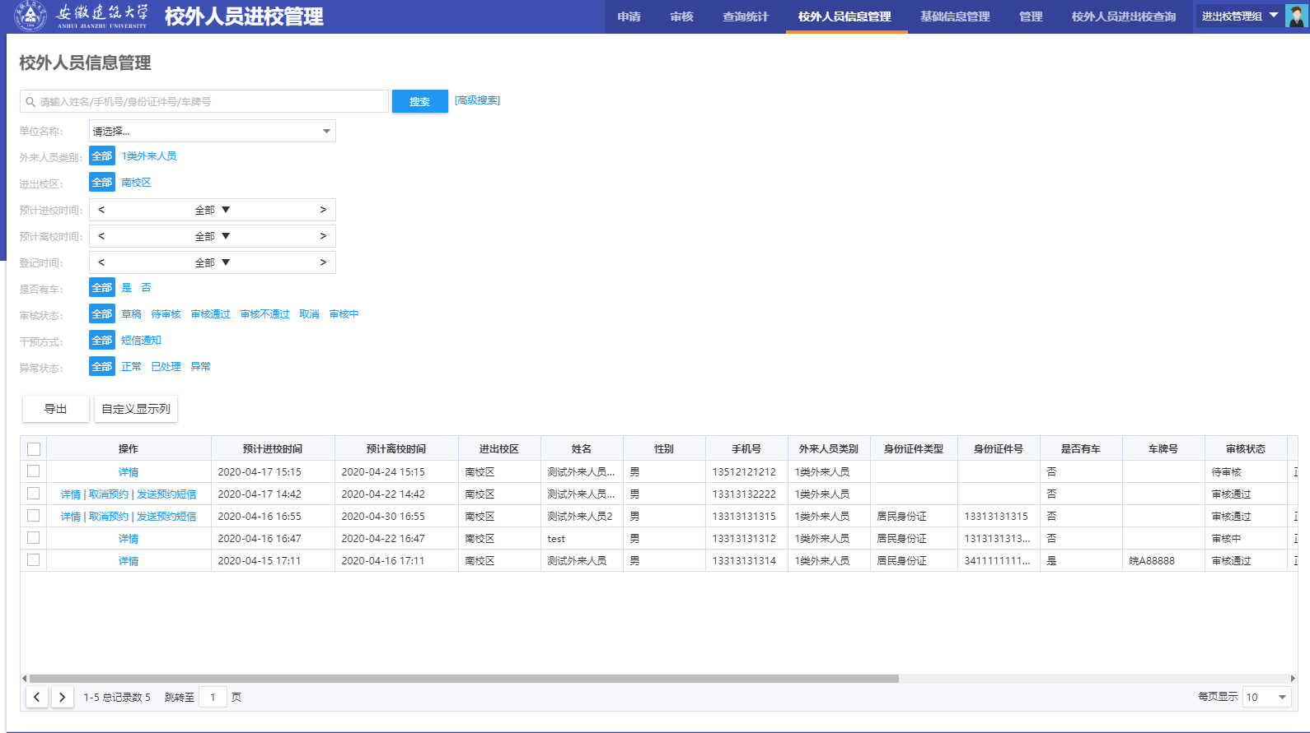

## 校外人员进出校查询

提供给学校管理员查询和统计系统内通过扫码的，校外人员进出校的记录查询：

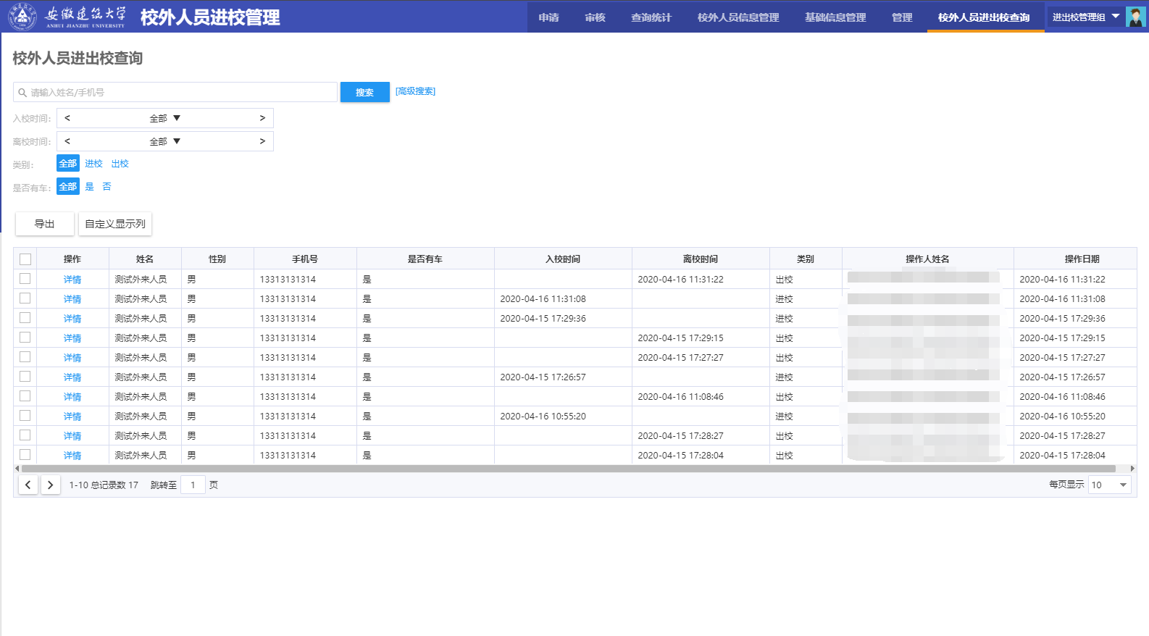

点击详情，可查看某个具体的进出校记录：

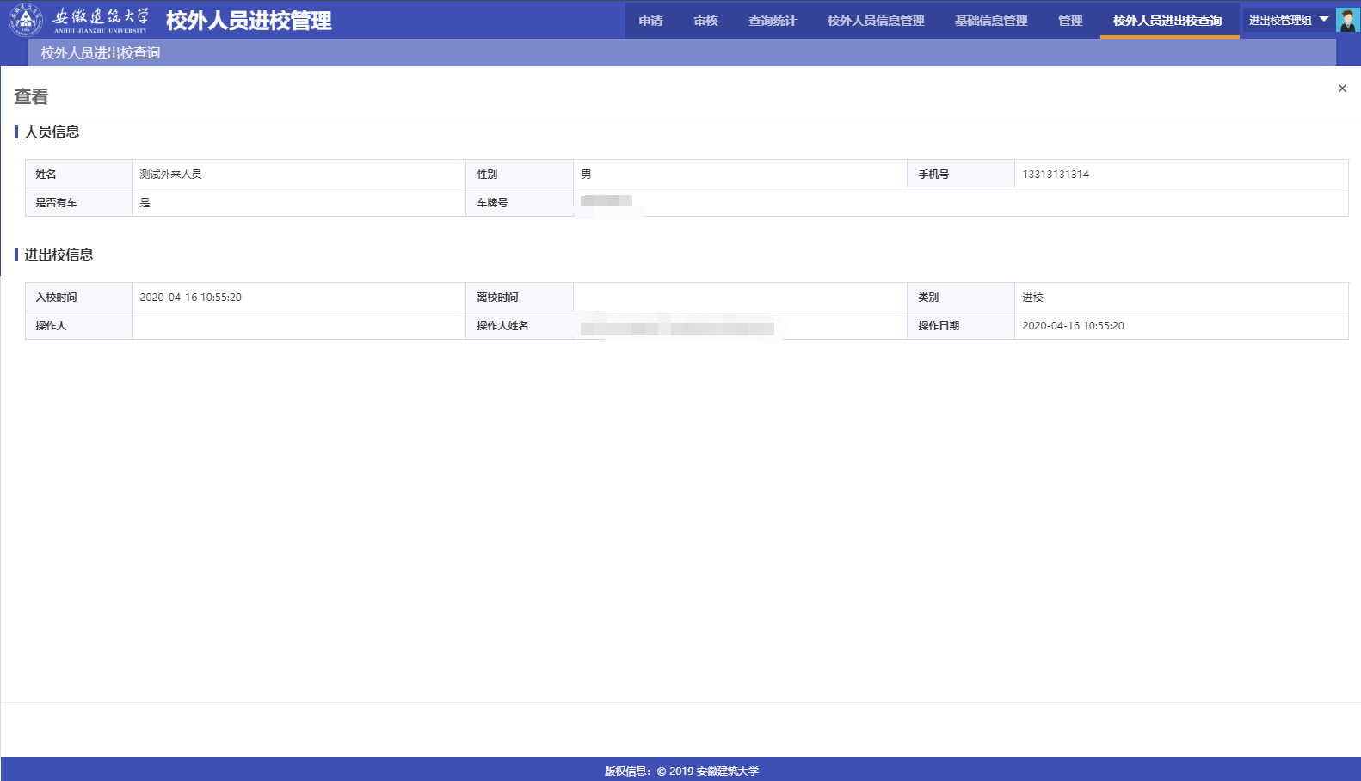

# 三、进出校登记操作

## 校外人员出示二维码

校外人员入校申请审核通过后，应用会通过给校外人员发送一条短信提醒，将用户进校信息和二维码发送给校外人员，校外人员进出校时凭二维码进出校。

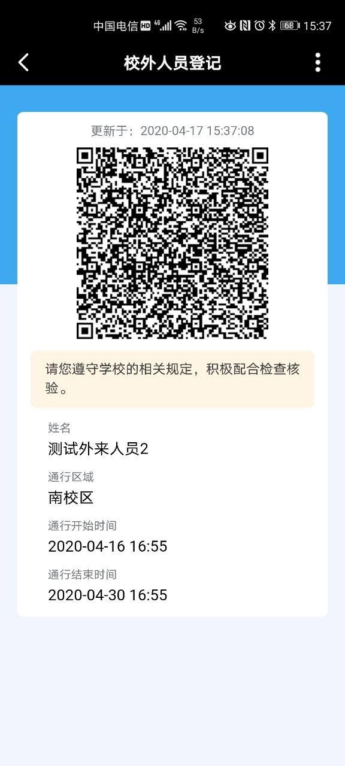

## 移动端扫码

提供给门卫人员通过手机扫码校外人员出示的二维码，核验校外人员身份，登记校外人员进出校信息。

